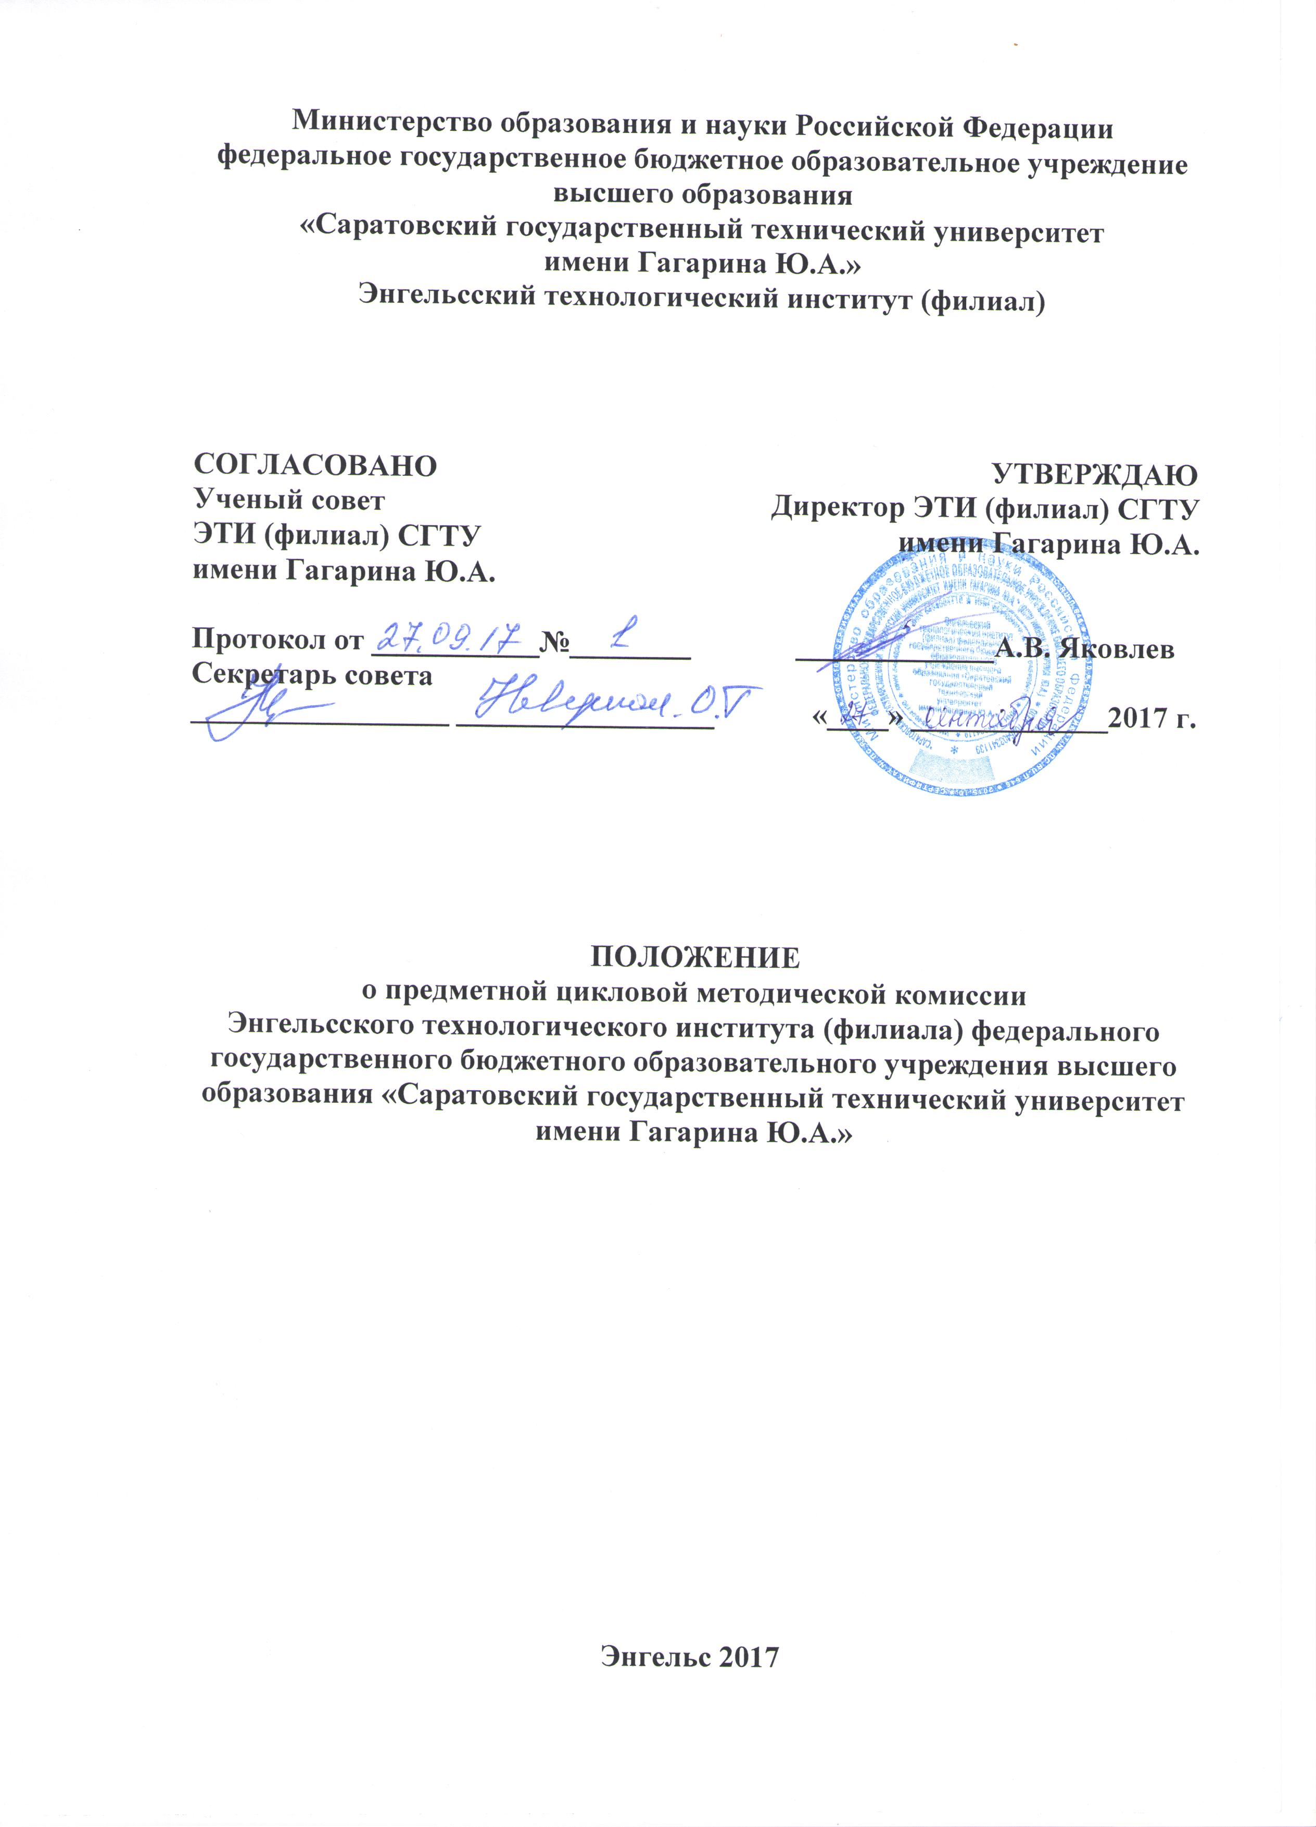

1. Общие положения

1.1 Настоящее положение регламентирует порядок формирования и организации деятельности предметно-цикловых методических комиссий (далее ПЦМК) в Энгельсском технологическом институте (филиал) СГТУ имени Гагарина Ю.А. далее (ЭТИ (филиал) СГТУ имени Гагарина Ю.А.).
1.2 Настоящее положение разработано в соответствии с нормативными документами:
- Федеральным законом РФ от 29.12.2012 №273-ФЗ «Об образовании в Российской Федерации»;
- Приказом Минобрнауки от 14.06.2013 №464 «Об утверждении порядка организации и осуществления образовательной деятельности по образовательным программам среднего профессионального образования» (ред. от 15.12.2014)
- Уставом СГТУ имени Гагарина Ю.А. от 31.08.2015 № 914;
- Положением об ЭТИ (филиал) СГТУ имени Гагарина Ю.А. от 30 10 2015;
- Положением об отделе среднего профессионального и дополнительного образования (далее ОСПДО) от ___. 02.2014 № _____ .
1.3 ПЦМК формируются в рамках ОСПДО из числа преподавателей, участвующих в реализации программ среднего профессионального образования (далее СПО), в том числе работающих по совместительству.
1.4 Предметные цикловые комиссии создаются в целях:
- методического обеспечения программ СПО, реализуемых в ЭТИ (филиал) СГТУ имени Гагарина Ю.А.;
- реализации передовых педагогических и информационных технологий;
- повышения профессионального уровня педагогических работников;
- повышения качества образования по программам СПО.
1.5 Общее руководство деятельностью ПЦМК осуществляет методист ОСПДО.

2. Состав ПЦМК

2.1 Перечень и состав ПЦМК утверждается приказом директора ЭТИ (филиал) СГТУ имени Гагарина Ю.А. сроком на один учебный год.
2.2 ПЦМК формируется из преподавателей родственных дисциплин.
2.3 В состав ПЦМК входят не менее 5 человек.
2.4 Непосредственное руководство ПЦМК осуществляет ее председатель, назначаемый приказом директора ЭТИ (филиал) СГТУ имени Гагарина Ю.А. из числа наиболее опытных преподавателей, входящих в состав данной ПЦМК.
2.5 Работа по выполнению обязанностей председателя ПЦМК подлежит дополнительной оплате.
2.6 Председатель ПЦМК является членом методического совета ОСПДО.

3. Направления деятельности ПЦМК

3.1 Основными направлениями деятельности ПЦМК являются:
- разработка рабочих учебных планов, в том числе индивидуальных, программ учебных дисциплин, профессиональных модулей, практике, тематики и содержания курсовых работ (проектов), содержания учебного материала для самостоятельного изучения, контрольно-оценочных средств (КОС) и др.;
- учебно-методическое обеспечение программ учебных дисциплин, профессиональных модулей, практике;
- выбор средств и методов обучения;
- выбор форм и методов контроля результатов обучения;
- разработка программ и организация государственной итоговой аттестации выпускников;
- внесение предложений по аттестации преподавателей, входящих в состав ПЦМК; контроль за своевременным прохождением преподавателями курсов повышения квалификации, оказание помощи начинающим преподавателям, распределение педагогической нагрузки;
- изучение, обобщение и внедрение в образовательный процесс новых педагогических технологий, подготовка и проведение открытых мероприятий;
- рецензирование методических разработок преподавателей;
- рассмотрение и обсуждение планов работы преподавателей.
3.2 Структура предметной цикловой комиссии, периодичность проведения ее заседаний, полномочия председателя цикловой комиссии и ее членов определяются данным Положением.

4. Права и обязанности членов ПЦМК

4.1 Преподаватели входящие в состав ПЦМК: имеют право выступать с педагогической инициативой, самостоятельно определять педагогически обоснованные формы проведения учебных занятий, средства и методы обучения и воспитания студентов, использовать экспериментальные методики преподавания, вносить предложения по распределению педагогической нагрузки членов своей предметной цикловой комиссии.
4.2 Преподаватели, члены ПЦМК обязаны: посещать заседания ПЦМК, принимать активное участие в ее работе, выступать с педагогической инициативой, вносить предложения по совершенствованию организации образовательного процесса, выполнять принятые ПЦМК решения и поручения председателя.
4.3 Права и обязанности председателя предметной цикловой комиссии. Права:
- вносить предложения в администрацию о поощрении и взыскании членов предметной цикловой комиссии;
- утверждать экзаменационные билеты, задания, варианты контрольных работ;
- посещать и анализировать занятия членов ПЦМК и других членов педагогического коллектива.
Обязанности:
- планировать, организовывать и непосредственно руководить работой ПЦМК;
- изучать, обобщать и распространять опыт работы членов ПЦМК;
- организовывать контроль за качеством проводимых занятий;
- контролировать состояние основных показателей учебного процесса и обеспечивать их положительную динамику по дисциплинам ПЦМК;
- организовывать систематические проверки выполнения ранее принятых решений ПЦМК и методического совета;
- вести учет и хранение документации ПЦМК.

5. Прядок работы ПЦМК

5.1 В своей работе ПЦМК руководствуется следующими документами:
- Федеральным законом РФ от 29.12.2012 № 273-ФЗ «Об образовании в Российской Федерации»;
- Приказом Минобрнауки от 14.06.2013 № 464 «Об утверждении порядка организации и осуществления образовательной деятельности по образовательным программам среднего профессионального образования» (ред. от 15.12.2014)
- Федеральным государственным образовательным стандартом среднего профессионального образования;
- локальными нормативными актами СГТУ имени Гагарина Ю.А.;
- настоящим положением.
5.2 ПЦМК осуществляет свою деятельность в соответствии с планом работы на учебный год.
5.3 План работы разрабатывает председатель ПЦМК и утверждает начальник ОСПДО.
5.4 Заседания ПЦМК проводятся не реже 1 раза в семестр.
5.5 Заседания ПЦМК проводятся при наличии не менее ¾ состава ПЦМК.
5.6 Заседания ПЦМК оформляются протоколом. Протокол заседания ПЦМК подписывает председатель ПЦМК. В протоколе указывается номер заседания, дата его проведения, количество присутствующих, повестка дня краткая запись выступлений и принятые решения по рассматриваемым вопросам.
5.7 Решения ПЦМК принимаются простым голосованием.

6. Документация ПЦМК

6.1 На учебный год ПЦМК оформляет следующую документацию
- план работы на учебный год;
- протоколы заседаний ПЦМК и другие документы, отражающие деятельность предметной цикловой комиссии.
6.2 Документация ПЦПК хранится у председателя ПЦМК в течение учебного года.
.

